培尖教育2018年VIP班集训营物理电磁学专题卷
学号： 姓名： 学校：

.................................................................................装................................................订.................................................线..................................................

一、（40分）
解答：记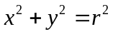
电流环磁偶极矩 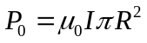
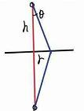
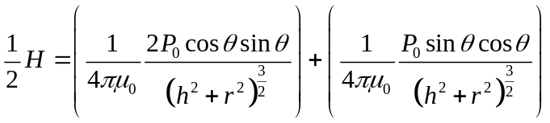
分子电势能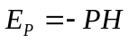，受力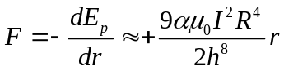
由此得频率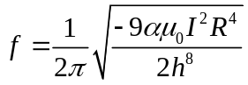

- （40分）
解答：（1）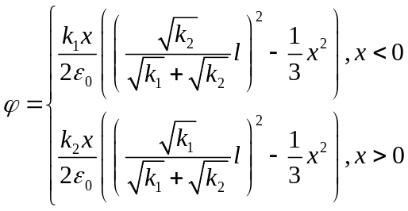
（2）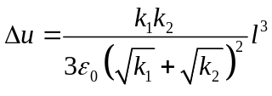
（3.1）载流子扩散
（3.2）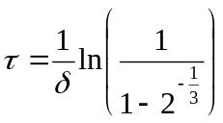
三、（40分）
四、（40分）
解答：（1）电方程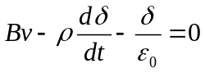，力方程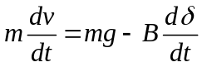，
联立得 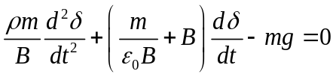
解得 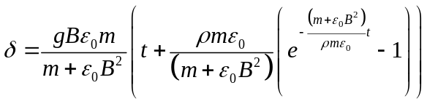
代入得 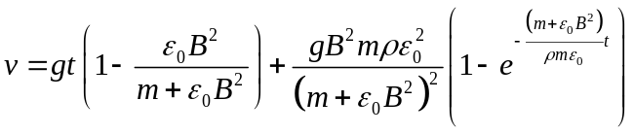
- 电修正，力修正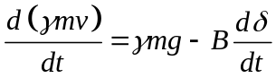，
由电修正式解出代入力修正即得。
- （40分）
答案：（1）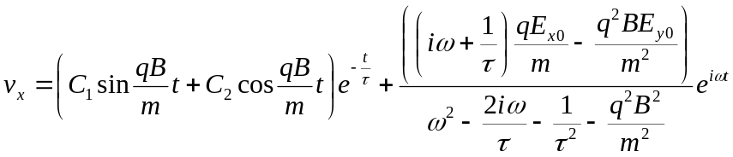
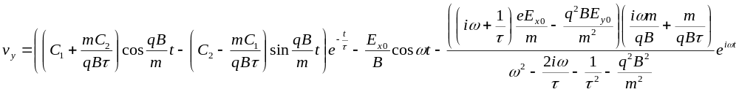（2）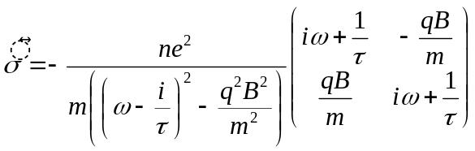
（3）